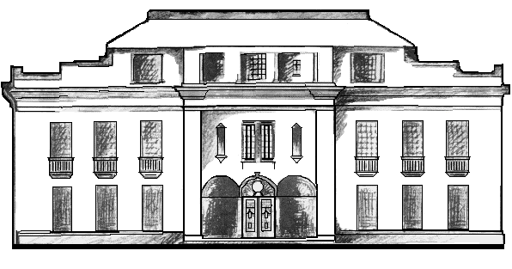
Universidade Federal do Rio de Janeiro
Escola de Enfermagem Anna Nery
Programa de Pós-graduação

SOLICITAÇÃO DE PRORROGAÇÃO DE PRAZO

CURSO: ( ) MESTRADO ( ) DOUTORADO Rio de Janeiro, / /

( ) Defesa de Projeto (DP) ( ) Exame de Qualificação (EQ) ( ) Defesa Final (DF)

Nome do(a) aluno(a): ................................................................................................................................
Nome do(a) orientador(a): ........................................................................................................................
Ingresso no curso: ...... /......./....... Defesa do projeto: ...... /......./....... Qualificação: ...... /......./...........
Submissão do Projeto ao Comitê de Ética (CEP) : ...... /......./.......; Data da aprovação: ...... /......./......
Título provisório: .......................................................................................................................................
Prazo solicitado à CEPGPEn: ( ) 30 dias ( ) 60 dias ( ) 90 dias

a) Informar o histórico de prorrogações em relação ao pedido atual, caso haja. Se for o primeiro pedido, escreva NÃO HÁ:

b) Justificativa consubstanciada do pedido de prorrogação (colocar folha em anexo e comprovantes, se necessários):

c) Planejamento futuro em relação ao desenvolvimento da pesquisa

Assinatura do(a) aluno(a):
Concordância do(a) orientador(a):

COMISSÂO DE ENSINO DE PÓS-GRADUAÇÃO E PESQUISA EM ENFERMAGEM
Análise da solicitação:

( ) Prorrogação concedida para até o dia: ............/............/............. ( ) Indeferido
Justificativa, caso necessário: .................................................................................................................. ...................................................................................................................................................................

Rio, / /2021 ______________________________________________
Relator (a)

